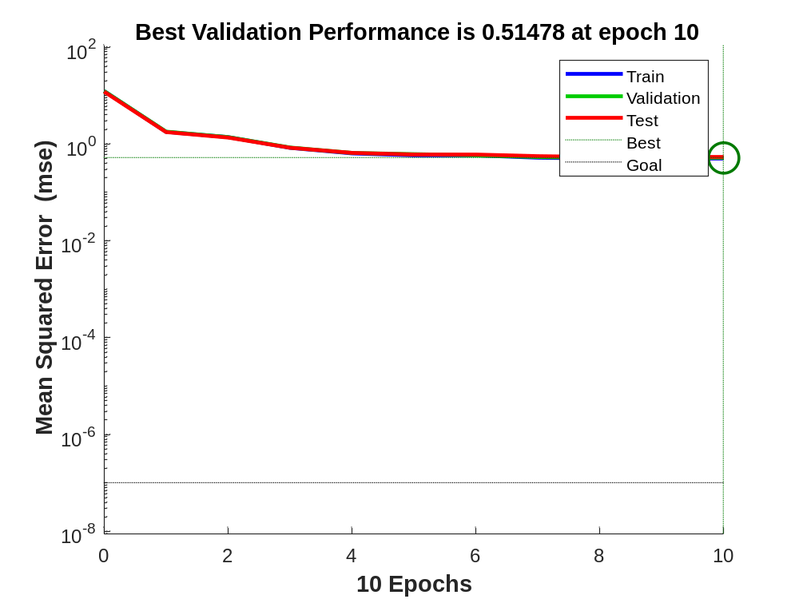
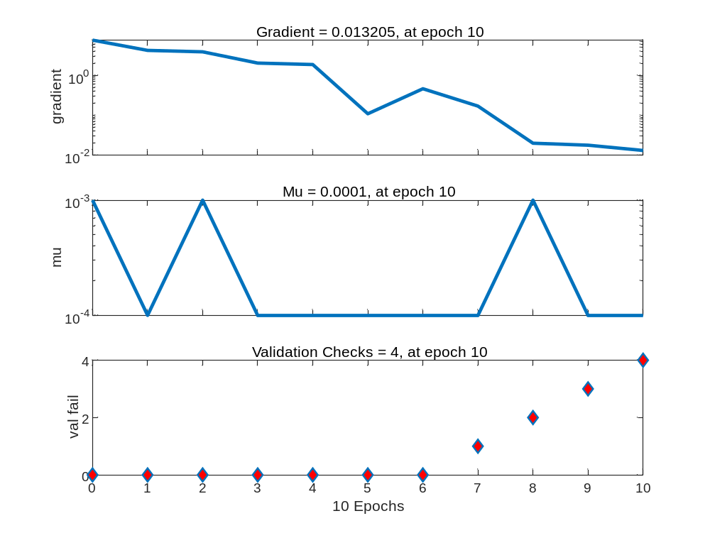
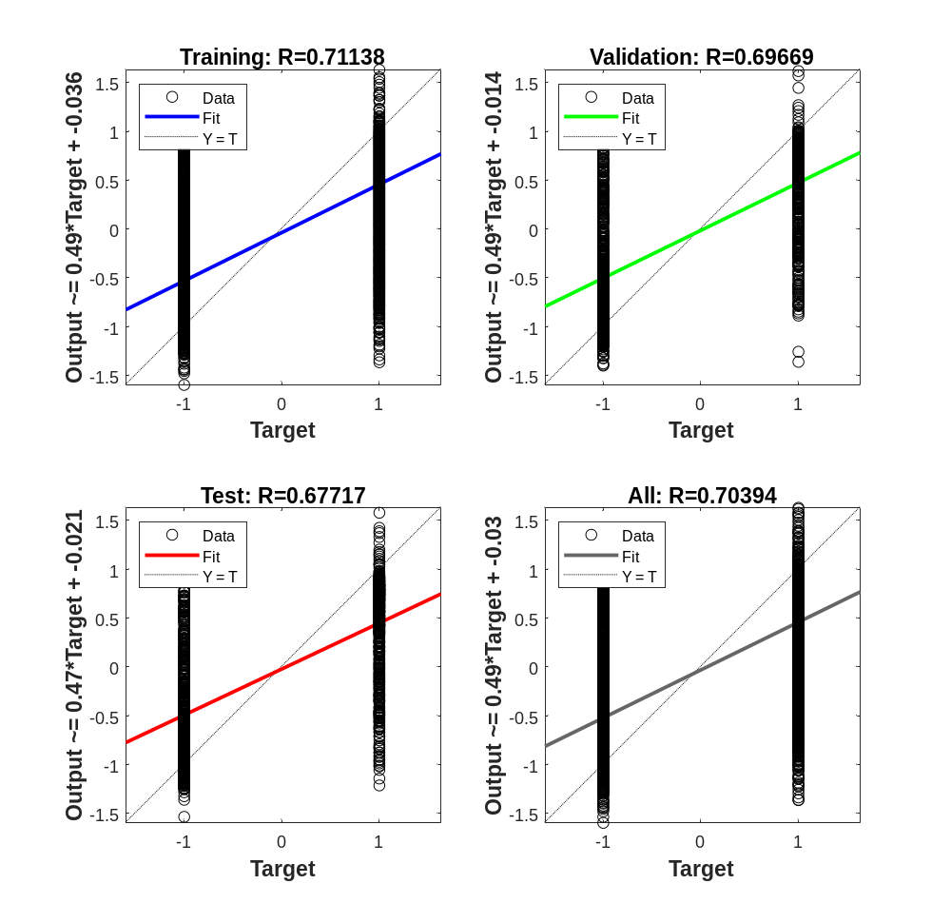
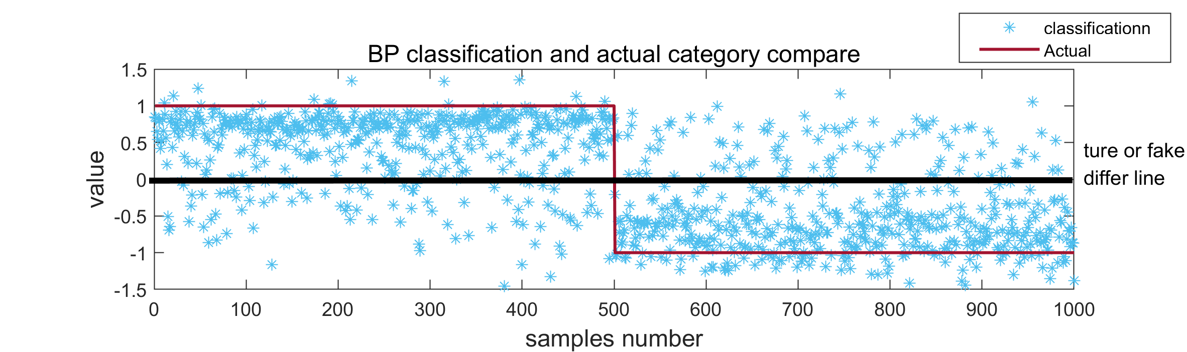
创建并训练神经网络函数
function [net,r,s] = bp_cat(tr,test_data,nu0)
%bp_cat 创建并训练神经网络
%输入：tr 矩阵 每行为一个图像 每列为一个参数
% 前五千个为true的参数后五千个为fake参数
% nu0 样本个数
% 输出：net 网络函数
% r 准确率
% s 正确识别个数（test总数量为1000）

nu=nu0/2;%nu=样本数/2
f=tr(1:nu,:);
t=tr(5001:(nu+5000),:);
c=[f;t];

train_data=c((1:end),:);
train_label=[ones(nu,1);-1*ones(nu,1)]; %train样本点的类别标号

tr1=train_data';%赋值
pr1=train_label';
ar1=test_data';

net=newff(tr1,pr1,13,{'tansig','purelin'});%创建网络，隐层经验公式9-17
net.trainParam.epochs=10;
net.trainParam.goal=1e-7;
net.trainParam.lr=0.01;%学习率
net.trainParam.mc=0;%动量因子设置1
net.trainParam.show=25;%显示的间隔次数bp
[net,tr]=train(net,tr1,pr1);%训练神经网络
predict_label=sim(net,ar1);

%正确率检测
m=0;
n=0;
for i=1:500
if predict_label(1,i)>0
m=m+1;
end
if predict_label(1,i+500)<0
n=n+1;
end
end

%s:正确的个数 r
s=m+n
r=s/1000
end

主程序
%通过参数分类算法
clear,clc

tr=load('train_data.txt');
%train_data.txt格式：前五千个为true的参数后五千个为fake参数
% 每行为一个图像 每列为一个参数
val=load('validate_data.txt')';
%validate_data.txt格式：共一千个图像的参数
% 每行为一个图像 每列为一个参数
tes=load('test.txt');
%test.txt格式：共一千个图像的参数
% 每行为一个图像 每列为一个参数

%神经网络 创建 训练 分类
net1=bp_cat(tr,tes,8000);
S=sim(net1,val);

S(find(S<=0))=0;
S(find(S>0))=1;

%写入表格
xlswrite('val_result.xlsx',S);
%通过参数分类算法

